CAPÍTULO 11
INVENTARIO Y DESCRIPCIÓN DE LOS RECURSOS NATURALES
- Introducción
La Argentina en su extensa superficie territorial presenta una gran diversidad climática, geológica, topográfica, florística y faunística. Esto permite reconocer una serie de regiones con particularidades muy notorias. Hay regiones como los contrafuertes del Aconquija, los Andes patagónicos o las sierras misioneras, donde la precipitación sobrepasa los 2.000 mm anuales, y otras, como por ejemplo el centro de San Juan y La Rioja, donde apenas llega a los 100 mm anuales. Esa diversidad, y la de otras características climáticas relacionadas, como la amplitud térmica, intensidad y frecuencia de vientos, magnitud de la radiación, etc., determina que desde el punto de vista de uso pasturil y agrícola, se puedan reconocer zonas áridas, semiáridas y húmedas. A las dos primeras corresponden gran parte del área total del país.
La estructura y el funcionamiento de los ecosistemas de cada zona está determinada no sólo por las características actuales de su clima, sino que depende de los tipos de suelos que presenta y de las poblaciones, vegetales y animales (biota) existentes. Estos aspectos dependen de la geomorfología y, como ésta, son consecuencia de los paleoclimas dominantes durante las últimas eras geológicas. Por ejemplo, en la depresión del Salado (Pcia. de Buenos Aires), la diversidad actual de los paisajes incluye grandes extensiones con relieve casi nulo, numerosas lagunas encadenadas, depresiones circulares asociadas a lomadas semilunares (asiento de pueblos y cascos de estancias), y extensas áreas planas inundables. Los suelos forman complejos mosaicos donde se alternan, suelos con horizontes gleizados, con horizontes salinizados, con manto de tosquilla o con perfiles fósiles. Esta heterogeneidad es dificil de comprender y caracterizar, y por lo tanto de diferenciar en cuanto a su manejo, si no se comprende su origen (génesis) y si no se tiene en cuenta las características de aridez correspondiente a los paleoclimas bajo cuyo influjo se modeló. La vegetación herbácea de toda esa región tiene sin duda relación con la juventud geológica de la misma. Esta podría ser también una de las causas de la existencia de un alto número de especies que se han naturalizado y forman parte hoy de las comunidades espontáneas del área.
Sin tener en cuenta el aspecto determinado por el uso, es evidente que la gran llanura de acumulación (loess y limos) chaco-pampeana se enriquece en elementos leñosos desde el N y el W, lo que podría interpretarse como consecuencia de un lento avance de poblaciones de fanerófitas desde esas regiones. Los pastizales más ricos del país se encuentran en la región pampeana y están asociados a los suelos profundos y al clima húmedo y benigno de las regiones vecinas al atlántico y a la mesopotamia.
En las regiones áridas la vegetación arbustiva caracterizada por su xerofitismo y su escasa cobertura, del tipo de los jarillares de Mendoza o La Rioja, se relacionan con cuencas cerradas (bolsones) continentales o con terrazas y viejas cordilleras desgastadas, en el centro de Chubut o de Río Negro.
Las únicas selvas con orquídeas, bambúseas y palmeras y gran riqueza en especies maderables, se presentan en las regiones con grandes precipitaciones señaladas más arriba, y en las latitudes más boreales (cercanías del trópico).
Estos ejemplos dan una idea de la estrecha relación causal existente entre las actuales unidades de vegetación, en las que y de las cuales el argentino vive hoy, y las características actuales y pasadas del medio (geológico, geomorfológico, climático y edáfico) en que se originaron y evolucionaron.
- La fisonomía de la vegetación y el análisis de la heterogeneidad regional
La vegetación es un componente muy importante para la caracterización del paisaje de una región. Su descripción incluye dos aspectos: el florístico y el fisonómico. La descripción florística involucra el relevamiento completo de las especies presentes y la identificación de comunidades vegetales o unidades florísticas definidas a partir de un arreglo particular de especies. La fisonomía de la vegetación se define por la proporción en que cada forma de vida contribuye a la comunidad vegetal. Esta definición de la estructura, de menor detalle conceptual que la florística es, en muchas ocasiones, suficiente para describir a nivel regional la heterogeneidad de la vegetación. Así, por ejemplo, se puede hablar de fisonomía de bosque cuando la proporción de fanerófitas supera a la de las demás formas de vida. También la cobertura, la estratificación y las características del follaje (tipo, tamaño y forma de las hojas) de las formas de vida dominantes contribuyen a definir la fisonomía de la vegetación de una región. Las características del follaje pueden resumirse en lo que se denomina función. Por la función el follaje puede ser: caducifolio, perennifolio, suculento o áfilo.
Todas las características enunciadas dependen en mayor o menor grado del tipo de clima dominante y en este sentido la fisonomía constituye un indicador del clima de una región. Una fisonomía de selva siempre verde de hojas anchas está determinada por un clima lluvioso, con temperatura elevada y uniforme a lo largo del año, y sin heladas (por ejemplo, la Yunga boliviana). En cambio, una estepa arbustiva con escasa cobertura corresponde a un clima generalmente continental, con escasas precipitaciones que ocurren en forma de lluvias torrenciales, con gran amplitud térmica diaria y con vientos secos que determinan un déficit hídrico casi constante. Ejemplo de esta situación es la vegetación denominada “monte” en las provincias de Río Negro, Mendoza, San Juan y La Rioja. Al estar determinada por el clima, la fisonomía de la vegetación suele correlacionarse también con la topografía de una región. Por ejemplo, las elevaciones del Aconquija y del Ambato en Tucumán y Catamarca, determinan altas precipitaciones en sus estribaciones orientales. Esto posibilita que en estas laderas haya selvas y bosque siempreverdes, que contrastan con los bosques de xerófitas o las estepas arbustivas que hay en el pedemonte.
La fisonomía de las comunidades de un área condiciona la existencia de las comunidades animales. Muchas especies de animales son específicas en cuanto a sus condiciones de habitat y este habitat está frecuentemente asociado con la vegetación. Por ejemplo, en el sudeste de América del Norte, el pájaro carpintero de cabeza colorada, que nidifica en los troncos de Pinus palustris, está en peligro de extinción debido al reemplazo de las sabanas dominadas por dicha especie, por bosques secundarios, plantaciones de árboles, cultivos agrícolas o urbanizaciones.
El estudio de la fisonomía de la vegetación es una herramienta útil y primaria para diferenciar grandes ambientes ecológicos. Ecosistemas similares en fisonomía y función se denominan biomas. Los principales biomas del territorio argentino son: desierto, pastizal, sabana y bosque. Dentro de cada bioma pueden distinguirse generalmente unidades menores más uniformes en su fisonomía, que se denominan tipos de vegetación (Tabla 11.1). A continuación se citan una serie de tipos de vegetación , presentes en el país, como ejemplos de los distintos biomas.

a) Bioma pastizal
Pradera: praderas en la pampa ondulada (Buenos Aires).
Estepa graminosa: estepas de psamófitas del centro de San Luis.
Vega de ciperáceas: “mallines” en la Patagonia.
b) Bioma sabana
Sabana: sabanas del NE del Chaco: de ñandubay y palma (Copernicia alba) con espartillo (Elionurus muticus).
Parque: parque del NE del Chaco: isleta de “monte fuerte” (Schinopsis balansae y otros) con espartillar (Elionurus muticus).
Estepa arbustiva: matorral bajo de mata negra (Verbena tridens) en patagonia, centro de Santa Cruz.
c) Bioma bosque
Bosque caducifolio: bosque de lenga (Nothofagus pumilio) en la cordillera patagónica.
Bosque perennifolio: bosque de mirtáceas en Salta y Tucumán.
Bosque de xerófitas: bosque de quebracho blanco y quebracho colorado en el Chaco.
Bosque de coníferas: bosque de cipreses al W de Neuquén.
Selva subtropical: selva de laureles, palo rosa, guatambú, en Misiones.
Selva templada: selva de alerce y coihue al SW de Río Negro y NW de Chubut.
d) Bioma de desierto
Desierto frío: altas cumbres de los Andes.
Desierto cálido: valle de Ischihualasto en San Juan.

Los tipos de vegetación y los biomas quedan definidos en base a una serie de atributos: formas de vida dominantes, cobertura, estratificación, cobertura, tamaño y función de las hojas entre otras (Tabla 1).

Tabla 1. Características de los principales tipos de vegetación de la República Argentina
Bioma | Tipo de Vegetación | Formas de vida dominantes | Cobertura | Estratos | Función | Tipo y tamaño de hojas | Otras | Ejemplos en la Argentina
Pastizal | Pradera | Hemicriptófitas  Caméfitas  Geófitas  Terófitas | Alta  90 - 100 % | 2 - 3 | Perennifolia | Graminiforme mediana |  | Praderas de la Pampa inundable
 | Estepa Graminosa | Hemicriptófitas Caméfitas Terófitas | Media  50 - 70 % | 1 - 2 | Caducifolia | Graminiforme mediana | Estaciones de descanso bien marcadas. Sequía estival y heladas. | Estepas de psamofitas del centro de San Luis. Estepa de coirón dulce del SW de Chubut
 | Vega de Ciperáceas | Geófitas Hemicriptófitas | 50 - 100 % | 1 - 2 | Perennifolia, áfila | Graminiforme | Aporte de agua permanente, cauces de ríos, vertientes, etc. | Mallines patagónicos
Sabana | Sabana | Mosaico:  Hemicriptófitas  Caméfitas  Fanerófitas aisladas | 50 - 100 % (estrato herbáceo) | 3 - 4 | Perennifolia,  caducifolia | Graminiforme grande compuesta | Mosaico de suelos, impronta de fuego | Palmares de yatay en la Mesopotamia,  sabana de ñandubay y palma al NE del Chaco
 | Parque | Mosaico:  Hemicriptófitas Caméfitas Fanerófitas en grupos | 50 - 100 % (estrato herbáceo) | 3 - 4 | Perennifolia, caducifolia | Graminiforme grande  compuesta | Mosaico de suelos, impronta de fuego | Espartillar con isletas de monte fuerte, NE del Chaco
 | Estepa Arbustiva | Caméfitas  Nanofanerófitas  Terófitas | Baja  10 - 50 % | 1 - 2 | Afila, caducifolia,  suculenta | Esclerófila  pequeña | Suelos esqueléticos, erosión eólica, déficit hídrico estival | Jarillal de La Rioja, matorral de mata negra en Santa Cruz

Tabla 1. Continuación
Bioma | Tipo de Vegetación | Formas de vida dominantes | Cobertura | Estratos | Función | Tipo y tamaño de hojas | Otras | Ejemplos en la Argentina
Bosque | Bosque caducifolio | Fanerófitas. Hemicriptófitas,  Geófitas | Alta  100 % | 1 arbóreo 1 herbáceo | Caducifolia | Membranáceas | Epoca de reposo muy marcada (nieve o sequía) | Bosque patagónico de lenga y ñire. Bosque de aliso (Tucumán)
 | Bosque perennifolio | Fanerófitas,  Hemicriptófitas,  Geófitas,  Terófitas | Media | Muchos | Perennifolia | Coriáceas,  medianas | Verano seco, invierno húmedo, descanso estival parcial | Bosque de Schinus spp., Schinopsis sp. y Fagara coco, sierras de Córdoba
 | Bosque de xerofitas | Fanerófitas,  Hemicriptófitas,  Geófitas,  Terófitas | Media a baja  50 - 70 % | Muchos | Caducifolia,  áfila, suculenta | Compuestas, esclerófilas,  pequeñas | Climas semiáridos | Algarrobales del Chaco
 | Bosque de coníferas | Fanerófitas,  Hemicriptófitas | Media a alta | 1 - varios | Perennifolia | Aciculares,  pequeñas | Climas húmedos | Bosque de ciprés, SW de Neuquén
 | Selva subtropical | Fanerófitas,  Lianas,  Epífitas | Muy alta | muchos,  1 en selva virgen | Perennifolia | Compuestas membranáceas tenues,  grandes | Con estación de floración apenas marcada. Clima cálido - húmedo. | Selva misionera. Selva de pie de monte,Tucumán.
 | Selva templada | Fanerófitas,  Epífitas | Muy alta | Muchos | Perennifolia | Coriáceas,  medianas a pequeñas | Estación fría con poca actividad vegetativa. | Selva de los lagos Frías y Futalaufquen
Desierto | Desierto frío | Geófitas,  Caméfitas | Muy baja | 1 | Caducifolia | Graminiforme,  pequeña | Activa en meses estivales. | Altas cumbres de la Puna
 | Desierto cálido | Caméfitas,  Terófitas | Muy baja | 2 | Caducifolia, áfila | Coriácea | Erosión hídrica y eólica, lluvias torrenciales | Valle de la Luna, Ischigualasto, San Juan.

Caja 1. Distribución de los tipos de vegetación en relación con el clima (FAO 1986 Datos Agroclimáticos para América Latina y el Caribe).

Las condiciones climáticas de distintas localidades se pueden representar de manera muy resumida mediante la temperatura media y la precipitación anual. En función de estas variables se puede obtener un gráfico que representa la distribución de los tipos de vegetación en relación con el clima. Se puede observar que el reemplazo entre tipos de vegetación es gradual y, por lo tanto, no se pueden establecer límites netos entre los climas asociados con cada uno. Sin embargo, resulta notorio que en ambientes semejantes de distintos continentes las formas de vida dominantes son las mismas y que, en general, en el gradiente hacia condiciones más favorables aumenta la complejidad fisonómica: mayor número de formas de vida ordenadas en mayor número de estratos más altos y con mayor cobertura del suelo.
Los gráficos de este tipo constituyen una considerable simplificación ya que no consideran aspectos del clima, como la estacionalidad de las precipitaciones y la amplitud térmica, que son importantes determinantes de la estructura de la vegetación. Por otra parte, la correspondencia entre clima y tipo de vegetación no es perfecta. En algunos ambientes, factores tales como las características edáficas o la exposición a fuegos frecuentes determinan cual será el predominante entre dos tipos de vegetación adaptados a características climáticas semejantes. La figura 1 presenta un gráfico como el descripto elaborado para algunas localidades de nuestro país y países limítrofes (interpretar usando la información de la Tabla 2 y la Figura 2).
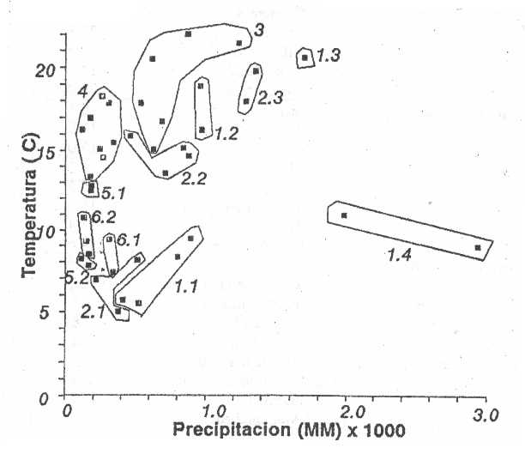
Figura 1. Relaciones entre tipos de vegetación, temperatura media anual y precipitación media anual en 41 localidades del sur de América del Sur.

Tabla 2. Distribución de fisonomías en relación con la temperatura promedio y la precipitación anual. (ver ubicación de las localidades en el mapa de la figura 11.2)

Tipo de Vegetación | Localidad | T(ºC) | PP(mm)
1. Selva subtropical y bosque templado | - El Bolsón  Ushuaia  El Turbio  Bariloche  - Jujuy  Tucumán  1.3 Iguazú  1.4 Puerto Montt  Puerto Aysen | 9.5  5.5  5.7  8.3  16.3  18.9  20.6  11.0  9.0 | 896  524  412  804  973  963  1700  1982  2941
2. Pastizal (praderas y estepas graminosas) | - Esquel  Río Gallegos  Río Grande  - Dolores  Pehuajó  Villa Unión  Barrow  - Bage  Uruguaiana | 8.1  6.9  5.0  14.7  15.2  15.9  13.6  18.0  19.8 | 515  222  378  879  841  460  712  1287  1356
3. Bosque xérico, sabana y parque | Salta  Corrientes  Añatuya  Villa Dolores  Santa Rosa  Las Lomitas | 16.8  21.5  20.5  17.9  15.1  22.0 | 688  1234  617  535  626  874
4. Estepa arbustiva alta (matorral) | Jachal  Andalgala  Chilecito  Chepes  Santa Isabel  San Antonio Oeste  Trelew  General Conesa | 16.3  17.9  17.0  18.3  15.5  15.1  13.4  14.6 | 119  308  179  261  340  243  179  267
5. Estepa arbustiva baja | - Camarones  Comodoro Rivadavia  - Perito Moreno  Gobernador Costa | 12.5  12.7  8.2  7.8 | 180  189  116  168
6. Semidesierto (estepa arbustiva muy baja y rala) | - La Quiaca  Puente del Inca  - Gobernador Gregores  Sarmiento  Maquinchao | 9.4  7.4  8.5  10.8  9.3 | 312  342  170  132  151

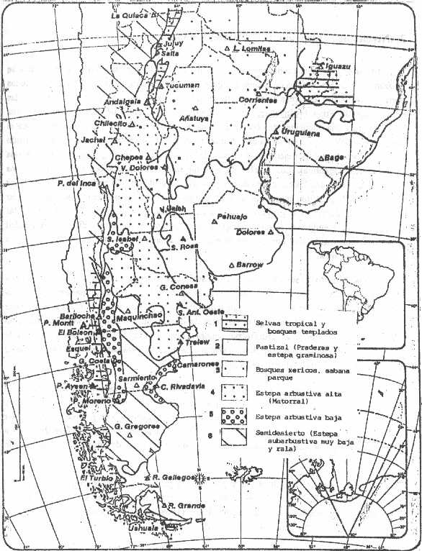
Figura 2: Grandes tipos de vegetación de la República Argentina
- Niveles de percepción de la heterogeneidad
El estudio de la ecología comprende varios niveles de organización para los cuales se utilizan distintas magnitudes de tiempo y espacio. Así, la cuantificación de los caracteres de las poblaciones locales en áreas relativamente pequeñas como, por ejemplo, el estudio de las poblaciones de Stipa brachychaeta en los alfalfares de la zona de Rafaela, requiere una metodología y una intensidad de observación totalmente diferentes a las que se utilizan para el análisis genecológico de poblaciones con muchos ecotipos, distribuídas en áreas de extensión regional o continental (por ejemplo: el estudio de las poblaciones de Stipa brachychaeta en toda la República Argentina). Los niveles de investigación también difieren si se estudian los cambios que presentan los caracteres de una población durante un solo período vegetativo, o los mecanismos que permiten la especiación a lo largo de millones de años. Asimismo, para abordar el tema de la distribución geográfica de las poblaciones, será necesario considerar escalas continentales y geológicas (relación tiempo y áreas), mientras que para definir la comunidad vegetal en una región nos limitaremos al estudio detallado de un sitio en particular, en un momento determinado.
Ambas situaciones son extremas, pero existen numerosos casos intermedios que obligan a considerar problemas, más o menos dependientes entre sí, que involucran patrones y factores observables a diversos niveles de heterogeneidad. Para ello es indispensable plantear claramente los objetivos, el nivel de trabajo, las variables de interés, la metodología y la representación cartográfica, a los fines de no utilizar, por ejemplo, métodos muy detallados para el análisis de la vegetación en el nivel continental, o escalas pequeñas (poco detalladas) para la cartografía de las comunidades vegetales dentro de un potrero.
Ante cualquier problema ecológico concreto, la eficiencia del estudio estará supeditada a los recursos económicos, al personal, al tiempo disponible, a las posibilidades de movilización y al instrumental con que se cuenta. Sólo en función de estos factores será posible, luego de fijar los objetivos, determinar la metodología adecuada, el nivel del estudio, el tipo de datos a obtener, el tiempo necesario para concretar el estudio y la escala definitiva de representación cartográfica de los resultados.
Entonces, para el estudio de la vegetación de un área se pueden considerar distintos niveles de percepción de la heterogeneidad espacial y temporal de la misma, con sus correspondientes escalas de representación. Long (l968) propuso organizar esos niveles de percepción según una “pirámide” (Figura 3).
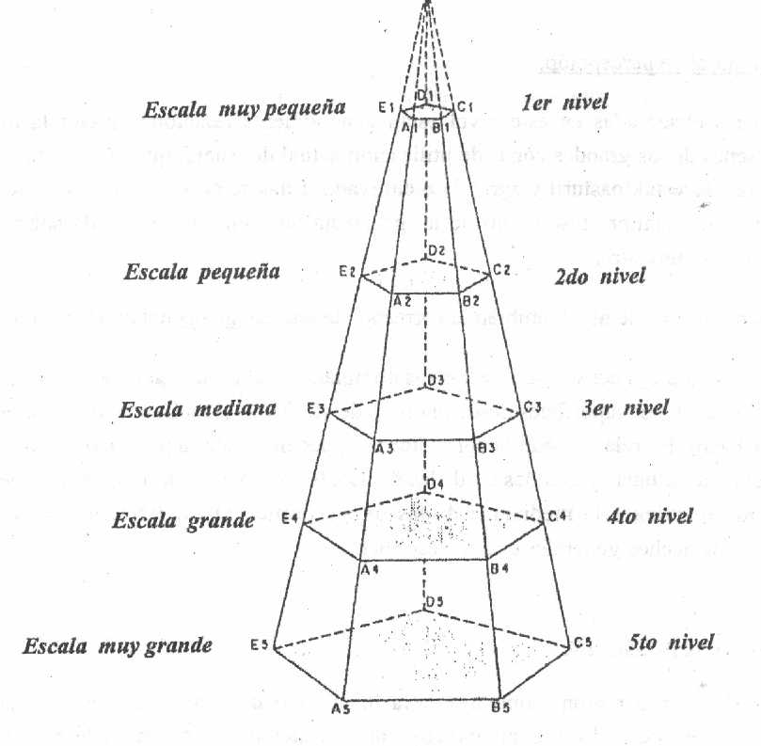
Figura 3: Pirámide de percepción de los niveles biogeográficos. Cada arista corresponde a un tipo de unidad biogeográfica o de relación entre la vegetación y las variables ecológicas activas. Por ejemplo: la arista E1-E5 corresponde a las escalas de expresión cartográfica para cada nivel, la B1-B5 a las variables ecológicas preponderantes en cada uno de ellos, y la C1-C5 a las unidades biogeográficas que correspondan.
- Primer nivel de percepción:
Corresponde a la visión a ojo desnudo que se tendría desde un satélite orbital. Sólo nos será posible detectar las masas continentales y marinas, los desiertos (Sahara), las selvas extensas (Amazonas) y las grandes cadenas montañosas (Andes, Himalayas). En este nivel será solamente posible inferir algunas relaciones entre la vegetación y el ambiente, tanto terrestre como marino. Las variables ecológicas preponderantes a esta escala serán la ubicación geográfica de las zonas, las posiciones relativas de continentes y mares, desiertos y selvas, llanuras y montañas.
La escala de representación cartográfica es muy pequeña: entre 1:100.000.000 y 1:5.000.000. Gracias a las imágenes de satélites, el radar y las imágenes térmicas se pueden obtener mapas 1:3.000.000 con mayor detalle, aún dentro del mismo nivel de percepción.
- Segundo nivel de percepción:
Las diferencias observadas en este nivel están generalmente relacionadas con la disposición general (diseño) de las grandes zonas de utilización actual del suelo, que pueden clasificarse en tres categorías: forestal, pasturil y agrícola o cultivado. Ellas se presentan imbricadas, difusas o en mosaico y son siempre testimonio de la influencia del hombre, extendida sobre la mayor parte de la corteza terrestre.
Cartográficamente a este nivel también le corresponde una escala pequeña: por ej. 1:1.000.000.
Las variables ecológicas activas son los rasgos dominantes del nivel general y del macroclima. Esta unidad puede tener superficies desde el orden de 1000 km² (El Delta) a cientos de miles de km² (El Chaco). En relación con la agricultura se puede señalar aquí, las relaciones entre las variables generales citadas y grandes unidades de uso, tal como el “corn belt” norteamericano, la zona maicera argentina o la medialuna de las tierras fértiles en Medio Oriente (terminología reveladora de los hechos generales que se describen).
- Tercer nivel de percepción:
No se percibe más la región montañosa y la llana, sino una parte de una o de la otra. La vegetación aparece definida en el nivel de tipo de vegetación. La estructura de la vegetación es el rasgo visible predominante: repartición espacial de volúmenes entre leñosas altas, bajas, herbáceas, suculentas, etc. En este nivel aún no se hace mención de la flora. No obstante, el conocedor es capaz de reconocer las espacies dominantes, tal como hacen la mayoría de los fitogeógrafos.
Expresión cartográfica: escala mediana, 1:200.000.
Las variables ecológicas activas son: posición topográfica, caracteres climáticos locales y tipos litológicos del sustrato, así como las modalidades de explotación de los recursos (explotación de poblaciones forestales y herbáceas, grado de artificialidad del área agrícola cultivada, etc).
- Cuarto nivel de percepción:
La vegetación se caracteriza mediante la lista casi completa de las especies espontáneas o cultivadas que integran las comunidades. En este nivel, designar las especies e indicar sus características de cobertura y altura, así como la naturaleza de las comunidades que forman, equivale a hacer el inventario de ocupación de la tierra.
Tal relevamiento se realiza en la escala de la parcela catastral, si se trata de un paisaje muy modificado por la actividad antrópica, o de la parcela ecológica, en el caso de espacios geográficos no demasiado modificados.
Su expresión cartográfica se hace en gran escala, 1:5.000 a 1:50.000, según el diseño de distribución de las unidades relevadas.
Las variables ecológicas activas que pueden reconocerse y ejercen un papel importante como determinantes de la estructura y funcionamiento de la vegetación son aquellas asociadas a la acción del hombre o de los animales, el uso de la tierra o el deterioro, y aquellas ligadas a la microtopografía o a los rasgos principales del suelo (aireación, humedad, nutrientes, sales).
Las unidades fitosociológicas elementales son las comunidades vegetales, caracterizadas por combinaciones definidas de grupos ecológicos indicadores de diferentes condiciones ambientales. La cartografía de las mismas puede ser dinámica o instantánea según se conozcan o no las relaciones sucesionales entre las mismas.
- Quinto nivel de percepción:
Corresponde a la parcela ecológica más elemental: la estación, el sitio o stand. En ella son examinadas todas las características de la vegetación (composición florística total, en todas las estaciones del año, estructura, evolución estacional, dinámica global, biomasa y productividad) así como las variables debidas al hombre y a los microorganismos así como a ciertos caracteres biofísicos, bioquímicos y biofisioquímicos del microclima y del medio edáfico. El objetivo del estudio a este nivel es, tanto la descripción puntual de los ecosistemas como el análisis global y dinámico de su funcionamiento.
Tal empresa tiene como resultado una representación cartográfica a una escala muy grande, es decir muy detallada, por ej. 1:100 a 1:5.000.
En la Tabla 3, se presenta una síntesis de estos conceptos.

Tablas 3: Síntesis de los niveles de percepción, con las escalas cartográficas, la heterogeneidad de la vegetación características y las variables del ambiente que representan los principales controles.

Nivel de percepción | Escala | Unidades de vegetación | Variables activas
I | 1:10.000.000 | Continentes y mares, biomas | Latitud y longitud
II | 1:1.000.000 | Biomas, zonas, uso del suelo | Clima general y relieve
III | 1:100.000 | Tipos de vegetación | Altitud, clima local sustrato
IV | 1:10.000 | Comunidades | Topografía, caract. Edáficas
V | 1:1.000 | Stands | Relaciones bióticas

Los estudios de caracter puntual solo adquieren significado en un contexto biogeográfico si sus resultados pueden ser ubicados dentro de la pirámide de percepción, en relación a otros estudios que abarquen escalas espaciales más amplias.
Los niveles de percepción establecidos por Long son de gran utilidad para precisar, una vez formulados los objetivos de un estudio, la metodología a utilizar y forma de expresión cartográfica de los resultados. No es raro comprobar que, en ciertas ocasiones, las observaciones realizadas y la metodología aplicada en un estudio no guardan relación con los objetivos del mismo. Por ejemplo, el análisis de ciertos caracteres de la vegetación, que forzosamente debe ser realizado a campo (escala 1:1), conduce al tratamiento casi puntual de un sitio determinado, aún en el caso de tener como objetivo la solución de un problema ubicado en un nivel de percepción superior (Figura 4). Este hecho trae aparejada una pérdida de eficiencia, pues generalmente se recogen datos y se establecen relaciones que no responden al objetivo original y que, si debieran ser representados cartograficamente, no podrían serlo en la escala correspondiente.

Bibliografía
Long, G. 1968. Conceptions générales sur la cartographie biogeographique intégreé de la vegetation et de son écologie. CNRS doc. 46., Centre d`etudes phytosociologiques et ecologiques, Montpellier, France.

HETEROGENEIDAD DE LA VEGETACIÓN
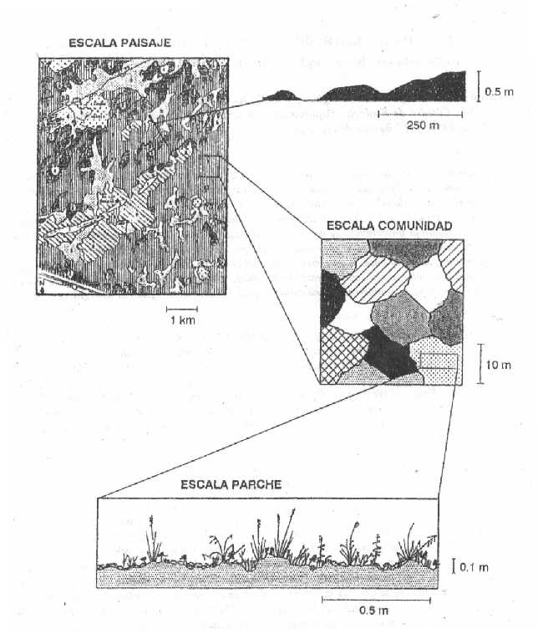
NIVELES DE PERCEPCIÓN

Figura 4: Aspectos de la heterogeneidad de la vegetación percibidos en diferentes escalas espaciales, en un área de pastizales naturales del centro de la Pampa Deprimida, Pila, Pcia. de Buenos Aires (tomado de, Chaneton, E. 1995. Heterogeneidad espacial de la vegetación en diferentes escalas: influencia de las condiciones ambientales y del pastoreo. Ttesis de M.Sc., Facultad de Agronomía, UBA)

PROBLEMAS

- La “sombra de lluvia” que genera la cordillera determina un marcado cambio longitudinal de la precipitación en el oeste de la provincia de Chubut. Elabore un espectro de formas de vida de los principales tipos de vegetación presentes en esa región, desde el límite con Chile (aprox. 2000 mm de precipitación media anual) hasta el centro de la provincia (aprox. 150 mm de precipitación media anual).
- El Ministerio de Asuntos Agrarios quiere elaborar un mapa de los tipos de cobertura del suelo de la Provincia de Buenos Aires. Pretende discriminar entre cultivos de verano, invierno, sistemas trigo-soja, recursos forrajeros, montes forestales y bosques y cuerpos de agua. ¿A que nivel de percepción debería realizarse ese análisis y porqué? ¿Cuáles serían las variables ecológicas que usted supone explicarían mejor la heterogeneidad percibida?

